To do:

* Visualisatie maken van wat je gaat maken
* Tekst aanpassen
* Data verzamelen van:
* mate van zelfbestuur: unitair, devolutie en federaal.
* de wetgevende macht: een vs. Tweekamerig stelsel
* de vorm van de regering: parlementaire en semi-presidentiele stelsels
* republiek vs. monarchie.

Scatterplot met dropdwon voor meerdere verschillende variabelen op de X, op Y opkomstpercentage

Data.features = europe/ topojson.feature(data, data.objects.europe).features

d.properties.name = properties.NAME

<http://datamaps.github.io/>

<https://bl.ocks.org/johnwalley/e1d256b81e51da68f7feb632a53c3518>

Europa kaart onclick bar chart(s) van dat land

Scatterplot met dropdwon voor meerdere verschillende variabelen op de X, op Y opkomstpercentage

Of andere: Nog 1 vis en 1 interactieve html element (dropdown/button/iets)

Opdracht: eindproject voorstel

• Naam: Liora Rosenberg

• Link data voter turnout: <https://www.idea.int/data-tools/data/voter-turnout>

• Link data political systems:

• External components: d3-tip, SQLite, pandas, matplotlib.pyplot

• Similar related visualizations: <https://jaspernaberman.github.io/Programming-Project/Scripts/HTML/visualizations.html> (bij dit eindproject is er ook een visualisatie van de wereldkaart gemaakt en is het mogelijk om op verschillende landen te klikken)

De onderzoeksvraag luidt: “In hoeverre is er een verschil tussen het politieke systeem en het opkomstpercentage?” Sinds 1980 is er een afname in het opkomstpercentage van de stemgerechtigde populatie. Wetenschappelijk onderzoek heeft zich de afgelopen jaren vooral bezig gehouden met de reden hiervoor. Er is echter relatief weinig onderzoek gedaan met betrekking tot het verschil in landen. De onderzoeken die zich bezig houden met de reden van de verminderde opkomstpercentages doen dat vaak zonder visualisatie van data terwijl dat mogelijk tot meer inzicht zou leiden. Vandaar mijn voorstel om de relatie tussen het politieke systeem en het opkomstpercentage op verschillende wijze te visualiseren. Ik stel onder andere voor om het opkomstpercentage van verschillende europese landen met een vergelijkbaar of juist verschillend politiek systeem naast elkaar te tonen. De doelgroep is dan ook mensen met interesse in de politiek.

Op basis van politieke systemen kunnen er verschillende onderscheiden worden gemaakt waaronder mate van zelfbestuur, de wetgevende macht, de vorm van de regering en een republiek ten opzichte van een monarchie. Het eerste verschil heeft te maken met de mate van zelfbestuur en dit is opgedeeld in drie groepen: unitair, devolutie en federaal. Kijkend naar de wetgevende macht zien we een verschil tussen de eenkamerige en tweekamerige stelsels. Wel moet men in gedachten houden dat kleinere staten over het algemeen een eenkamerig stelsel hebben en mogelijk is er een verband tussen de grote van een staat en het opkomstpercentage. Daarnaast kennen we het verschil in parlementaire en semi-presidentiele stelsels in Europa. Het laatste verschil heeft te maken met een constitutionele monarchie ten opzichte van een republiek.

Bij de visualisatie wil ik graag een kaart van europa maken die middels verschillende kleuren aangeeft hoe hoog het opkomstpercentage is. Daarvan kan men op een land klikken om vervolgens uit te komen bij een donut die de opbouw van het stempercentage qua leeftijd representeerd.

verschillende staafdiagrammen.

Daarnaast wil ik een boxplot toevoegen die de gemiddelden zichtbaar worden en vervolgens kijken of er een significant verband/verschil is tussen het opkomstpercentage en het politieke systeem. Daarnaast wil ik een Scatterplot met dropdwon voor meerdere verschillende variabelen op de X, op Y opkomstpercentage

Voor dit onderzoek moeten er nog verschillende aspecten verbeterd worden. De onderzoeksvraag kan nog aangescherpt worden door niet naar alle verschillende soorten politieke systemen te kijken. Verder moeten politieke systemen scherp gedefinieerd worden. Daarnaast zijn er meerdere aspecten die het opkomstpercentage beinvloeden en daarom mee moeten worden genomen in dit onderzoek. Landen waar stemmen verplicht is worden niet meegenomen aangezien deze landen het gemiddelde dusdanig beinvloeden dat ze outliers vormen. In gedachten moet worden gehouden dat er tussen landen verschillen in regelgeving, bevolkingsopbouw, de grote van een staat en andere sociaal economische aspecten bestaan die van invloed zijn op het stemgedrag. Bij dat laatste kan men denken aan grote afstanden tot een stembureau of een lage participatie van sociaal zwakkeren etc. Daarnaast moet de wijze van visualisatie van de desbetreffende data nog verder worden uitgewerkt.

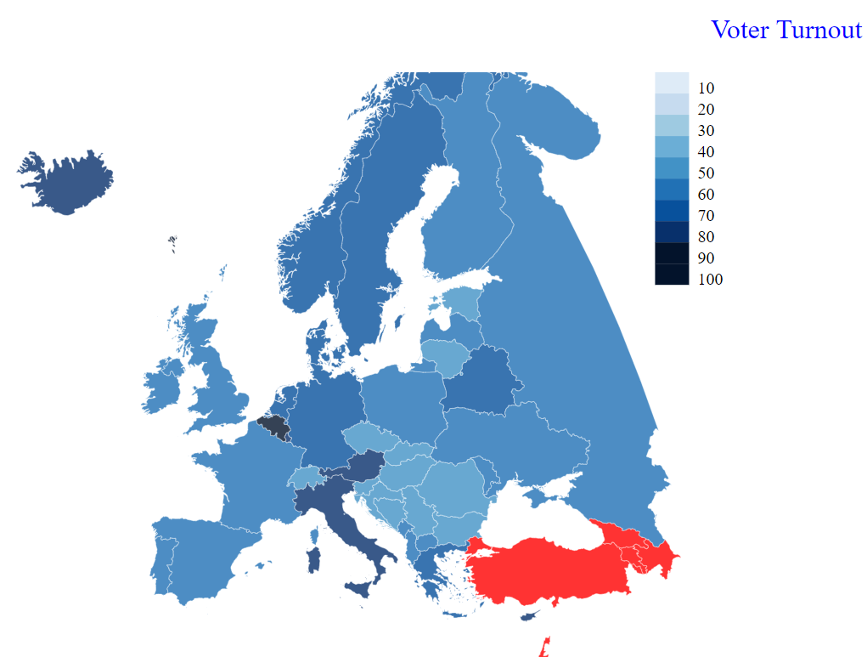

Er zijn verschillende naamgevingen voor verschillende landen waardoor ik een handmatig verandering zou moeten toepassen in de json(s).